TANSZERLISTA
4.a
2018/19 tanév

Füzetek
5 db 21-32 vonalas füzet (4. oszt. vonalazás)
1 leckefüzet
2 db négyzetrácsos füzet
2 db sima füzet
1 db szótár füzet
1 db kisalakú hangjegy füzet
1 db A4 gumis mappa

Íróeszközök
4 db grafit ceruza
1 doboz színes ceruza
1 db piros, zöld, kék ceruza
1 db kisméretű, egyenes vonalzó
1 db kisméretű, derékszögű vonalzó
1 db radír
1 db hegyező
1 db vékonyhegyű golyóstoll (kék)
1 körző (névvel ellátott, jó minőségű)
1 db mérőszalag
1 db műanyag számegyenes (pozitív-negatív)

Rajz- technika
12 színű, jó minőségű vízfesték
1 doboz tempera (6 színű)
1 doboz olajpasztell
3 db ecset (vékony, közepes, vastag
1 db puha rongy, szivacs, ecsetmosó tálka
10 db fültisztító pálcika
1 db (jó minőségű, hegyes papírvágó olló)
3 db stift ragasztó (Pritt)
1 db Nebuló ragasztó
2 db cellux, tartóban
40 db famentes rajzlap
2 ív színes karton
2 ív fekete fotokarton
2 db dosszié

Egyebek
1 db zárt váltócipő
1 db textilszalvéta vagy konyharuha
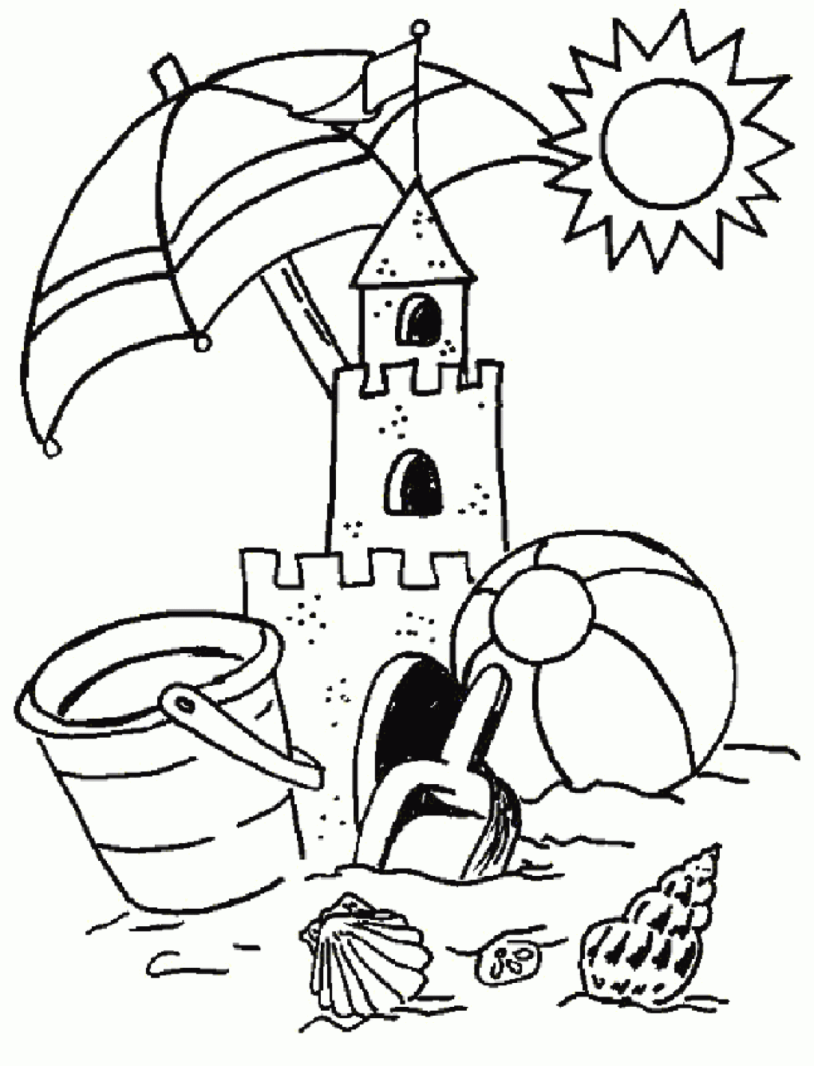
2 csomag 100-as papír zsebkendő
1 csomag éttermi szalvéta
1 csomag wc papír
1 db 1 literes kiszerelésű folyékony szappan

Tisztasági csomag
1 db kéztörlő
1 db fésű vagy hajkefe
fogmosó felszerelés igény szerint

Testnevelés felszerelés
tornacipő
fehér zokni
sötét tornanadrág
fehér póló
tornazsák

Az eszközöket kérjük szépen az első tanítási héten behozni!

Minden személyes felszerelési tárgyba a gyermek monogramját és osztályát legyenek szívesek alkoholos filccel feliratozni!
A füzetekre, könyvekre átlátszó borítót kérünk névvel, osztállyal ellátva.
TUDNIVALÓK

Ebédbefizetés időpontja: 2018. augusztus 15. szerda, 7.000-14.00 (Eötvös József Általános Iskola, 119. szoba)

Pótbefizetés
2018. augusztus 22., 23., 27., 8.00-16.00 (IMFK 1139 Budapest, Béke tér 1., II. emelet (Polgármesteri Hivatal)

Irodaügyelet
9.00-13.00 a következő napokon:
06.27.
07.11.
07.25
08.08
08.22

2018. szeptember 3. hétfő, 9.00- első tanítási nap
Iskolába érkezés 7.45
Ünneplő ruhában kell jönni, váltóruhát hozni kell
14.00 órakor ezen a napon haza lehet menni

Első tanítási napra szükséges felszerelés:
- tolltartó
- üzenő füzet
- aláírt bizonyítvány
- tízórai
- váltócipő
- üres iskolatáska (aznap kapják meg a gyerekek a tankönyveket.

Kellemes pihenést kívánunk!

